Biografía
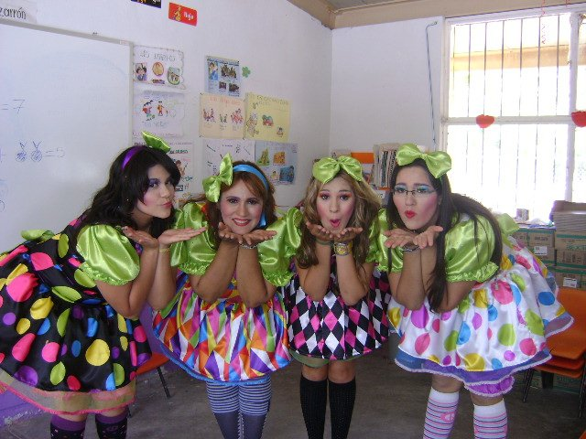
Marcia Patricia Corona Beltrán
Hacer un recuento de mi vida es echar un vistazo al pasado y constatar que los sueños pueden hacerse realidad. Me case siendo muy joven a los 20 años y a los 21 tuve a mi primer hijo.
Inicie mi preparación académica en el Instituto Tecnológico de Sonora en donde estudie la Licenciatura en Contaduría, trabaje en 2 despachos contables, pero no era lo mío, antes de concluir con la licenciatura tuve a mi segunda hija y de inmediato tuve a mi tercer hijo.
En agosto de 1999 emprendí un nuevo proyecto académico en la UPN sede Guaymas y 2000 entre al Jardín de Niños Mickey Mouse en donde en el año 2001 me ofrecieron la oportunidad de entrar como socia del mismo.
En el verano del 2006 se abre una convocatoria de la SEC en donde se concursarían por plazas para preescolar en el Jardín de Niños Soledad Leyva ubicado en el poblado Miguel Alemán perteneciente a Hermosillo, Sonora. Fue en donde obtuve mi plaza interina
En el 2010 se me otorga el cambio en el ejido Antonio Rosales en el Jardín de Niños Sócrates, hago 40 min. De camino pero estoy en mi hogar que es lo que realmente importa.
Me gusta mucho salir de compras, el trabajo es una terapia para sentirme bien, las películas de drama me fascinan. Y mis grandes amores son mis hijos. Espero adquirir los niveles de dominio óptimos para desarrollar las competencias de informático y así poder compartir este diplomado.


